1. Vypočítej a zaokrouhli výsledky:
na desítky na stovky
20 + 6 ∙ 3 = 38 ≐ 40 (25 + 10) ∙ 2 = 70 ≐ 100
30 : 5 + 5 ∙ 7 = 41 ≐ 40 15 : 3 ∙ 5 = 25 ≐ 0
22 + 6 ∙ 5 + 2 = 54 ≐ 50 250 ∙ (15 - 12) = 750 ≐ 800

2. Vyřeš rovnice.
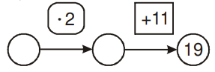
X – 15 = 20 X = 35
8
4

2 ∙ X = 48 X = 24

3. Vyřeš slovní úlohu.
Martin, Michal a Alfons si chtějí vzít bonbony z pytlíku. Celkem jich je v pytlíku 36.
Martin si vzal třetinu bonbonů. Michal si vzal čtvrtinu bonbonů. Alfons si vzal šestinu bonbonů. Kolik si celkem vzali z pytlíku bonbonů?
Martin …… 36 : 3 = 12 12 + 9 + 6 = 27
Michal …… 36 : 4 = 9
Alfons …… 36 : 6 = 6 Celkem si z pytlíku vzali 27 bonbonů.

4. Vypočítej:
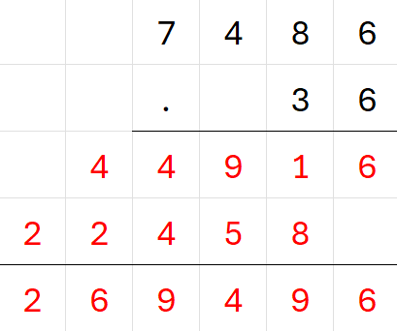
2168 175 497
3736 368 - 189
5904 543 308

- 196 285
- 265 . 7 . 6
365 1372 1710
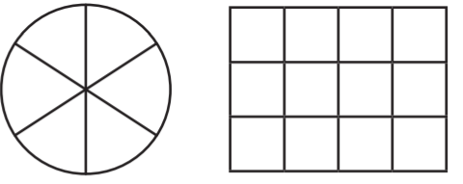
5. V každém obrázku vybarvi jednu šestinu modře, jednu třetinu červeně a jednu polovinu zeleně.

6. Zakresli plán stavby a pohledy shora a zepředu:
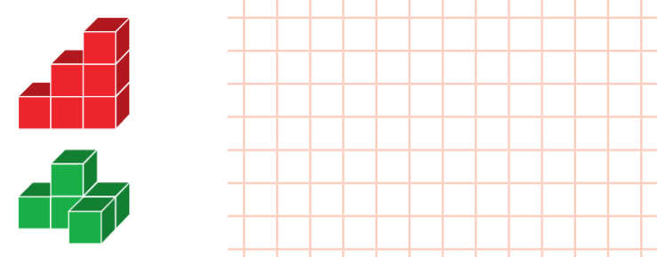
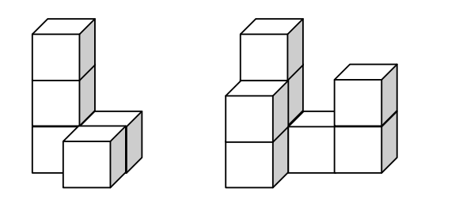

7. Narýsuj čtverec MNOP. Strana MN měří 45 mm. Vypočítej jeho obvod.
P
O

45 + 45 + 45 + 45 = 180
N
M
nebo 45 . 4 = 180
Obvod čtverce MNOP je 180 mm.

